ICS 点击此处添加ICS号
点击此处添加中国标准文献分类号

团体标准
T/CECS *****—202*

建筑窗用推拉下悬五金系统
Slid and tilt hardware system for building windows
（征求意见稿）
（2024.08）
在提交反馈意见时，请将您知道的相关专利连同支持性文件一并附上。

202* - ×× - ××发布
202* - ×× - ××实施
中国工程建设标准化协会 发布

目 次
前言 II
1 范围 1
2 规范性引用文件 1
3 术语和定义 1
4 分类、代号及标记 1
5 要求 2
6 试验方法 3
7 检测规则 8
8 标志、包装、运输、贮存 9
附录A（资料性） 建筑铝合金窗用平移推拉下悬五金系统示意图 10

前 言
本文件按照GB/T 1.1-2020《标准化工作导则 第1部分：标准化文件的结构和起草规则》和GB/T 20001.10-2014《标准编写规则 第10部分：产品标准》给出的规则起草。
本文件按中国工程建设标准化协会《关于印发〈2023年第一批协会标准制订、修订计划〉的通知》（建标协字〔2023〕10号）的要求制定。
请注意本文件的某些内容可能直接或间接涉及专利，本文件的发布机构不承担识别这些专利的责任。
本文件由中国工程建设标准化协会提出。
本文件由中国工程建设标准化协会建筑幕墙门窗专业委员会归口管理。

本文件起草单位：亚萨合莱国强（山东）五金科技有限公司、山东建筑大学、×××××、×××××、×××××。
本文件主要起草人：×××、×××、×××、×××。
本文件主要审查人：×××、×××、×××、×××

建筑窗用推拉下悬五金系统
- 范围
本文件规定了建筑窗用推拉下悬五金系统的术语和定义、分类、代号及标记、要求、试验方法、检验规则及标志、包装、运输与贮存、使用、维护与保养。
本文件适用于建筑用平移推拉下悬窗五金系统。
- 规范性引用文件
下列文件对于本文件的应用是必不可少的。凡是注日期的引用文件，仅所注日期的版本适用于本文件。凡是不注日期的引用文件，其最新版本（包括所有的修改单）适用于本文件。
GB/T 2828.1 计数抽样检验程序 第1部分：按接收质量限(AQL)检索的逐批检验抽样计划
GB/T 5823 建筑门窗术语
GB/T 24601 建筑窗用内平开下悬五金系统
GB/T 29048-2012 窗的启闭力试验方法
GB/T 31433 建筑幕墙、门窗通用技术条件
GB/T 32223 建筑门窗五金件 通用要求
- 术语和定义
GB/T 5823 界定的以及下列术语和定义适用于本文件。

平移推拉下悬五金系统 tilt and slid hardware system
通过操作执手驱动传动机构，实现窗扇沿扇平面法线向内平移、水平推拉、下悬、锁闭等功能的五金系统（以下简称五金系统）。五金系统基本配置参见附录A。

定位块 locating block
安装在窗框上，用于确定窗扇在平移开启状态向关闭状态转向切换位置的部件。
- 分类、代号及标记
  - 分类和代号
    - 适配型材
按适配窗型材类型分为四类：
a） 铝合金窗用五金系统，代号为L；
b） 塑料窗用五金系统，代号为S；
c） 木窗用五金系统，代号为M；
d） 其它材质窗用五金系统，代号为Q。
    - 安装位置
按窗安装位置分为两类：
a） 常规窗五金系统，代号为C；
b） 落地窗五金系统，代号为L。
    - 承载质量
以单窗扇最大承载质量划分，并以10kg质量的整数倍表示。
    - 锁点数量
以锁点实际数量标记。
  - 标记
    - 标记方法
建筑窗用平移推拉下悬五金系统的标记由适配型材、安装位置、承载质量、锁点数量组成：
平移推拉下悬五金系统 T/CECS****

适配型材
安装位置
承载质量
锁点数量

    - 标记示例
铝合金常规窗用平移推拉下悬五金系统，承载质量为50kg，4个锁点，标记为：
平移推拉下悬五金系统 T/CECS**** LC-50-4
- 要求
  - 一般要求
    - 五金系统选用材料应符合GB/T 32223的规定。
    - 五金系统的选用应符合五金系统与型材的配合和安装构造要求。应根据工程所在地的气候条件、风荷载设计值、门窗分格尺寸、窗扇重量等编制专项应用方案，选用相匹配的五金系统。
    - 五金系统的安装应符合设计要求，保证开孔位置、安装位置等的精度。应按产品说明书要求进行调整，保证启闭运行顺畅，避免磕碰，防止坠落。五金系统与窗连接位置，应具有足够的连接强度，当不能满足连接强度要求时应采取局部加强措施。
    - 五金系统使用过程中应定期维护。对有润滑要求的部位应定期进行润滑，接触表面应按规定及时清理灰尘、沙粒等异物，且不应与腐蚀性介质接触。清洁保养时应使用中性清洗剂，清洗过程中污水不应进入五金件内部，如已进入则应及时清理并进行润滑处理。
  - 外观
外露表面外观应符合GB/T 32223的规定。
  - 耐蚀性、耐候性、膜厚度及附着力
各类基材的表面覆盖层耐腐蚀性、耐候性、膜厚度及附着力应符合GB/T 32223的规定。
  - 力学性能
    - 启闭力
5.4.1.1 平移推拉状态下的启闭力包括活动扇操作力和锁闭装置操作力，其大小应满足GB/T 31433中的要求。
5.4.1.2 下悬状态下的启闭力（推入力）应满足表1的要求。
- 下悬状态的启闭力（推入力）
安装位置 | 常规窗 |  | 落地窗
扇质量（kg） | ＜40 | 40～90 | 60～130
启闭力（推入力） | ≤60N | ≤120N | ≤180N
    - 反复启闭
反复启闭1.5 万个循环后，所有操作功能正常且应符合下列规定：
a） 测试前后，框、扇间的间隙变化值应小于1 ㎜；
b） 执手操作五金系统的转动力矩不应大于10 N·m；
c） 活动扇操作力不应大于初始操作力的1.5倍。
    - 锁闭部件强度
锁点、锁座承受1800 N静拉力后，各部件不应断裂。
    - 耐静荷载性能
5.4.4.1 窗在推拉开启最大状态下，窗扇中心处承受竖直向下的1000 N静载荷，窗扇不脱落，各部件无损坏。
5.4.4.2 窗在下悬开启状态下，窗扇中心处承受垂直扇平面向下悬开启方向静荷载见表2，窗扇不脱落，各部件无损坏。
- 下悬开启耐静载荷
窗安装位置 | 常规窗 |  | 落地窗
扇质量（kg） | ＜40 | 40～90 | 60～130
静载荷（N） | 900 | 1350 | 2100

    - 抗撞击性能
通过10 kg重物的450mm自由落体惯性力进行开启撞击、关闭撞击、撞击障碍物试验各3 次后，窗扇不应脱落，各部件无损坏。
- 试验方法
  - 试验用模拟窗、试验顺序
    - 试验用模拟窗
采用刚性模拟窗，模拟窗功能槽口满足五金安装要求。试验模拟窗的尺寸和质量见表3。
- 试验模拟窗的尺寸和质量
分类 | 扇质量（kg） | 试验模拟窗扇外围尺寸（宽㎜×高㎜）
常规窗五金系统 | ＜40 | 750×1200（框内口宽度1500）
常规窗五金系统 | 40～90 | 900×1500（框内口宽度1800）
落地窗五金系统 | 60～130 | 900×2300（框内口宽度1800）
注：试验模拟窗质量以每10kg为一级，特殊窗型的尺寸和质量由相关方另行商定。

    - 试验顺序
按5.2，5.4.1，5.4.2，5.4.3、5.4.4、5.4.5 的顺序使用同1套五金系统进行试验，5.3 使用另1套系统进行试验。
  - 外观
在自然光或光照度在300 lx～600 lx范围内的近自然光下进行目测检查，目测距离为400 mm～500 mm。
  - 耐蚀性、耐候性、膜厚度及附着力
按照GB/T 32223的规定进行。
  - 力学性能
    - 启闭力
      - 使用量程不大于500 N、精度不低于2 %的测力计及精度不低于4 %力矩测试装置。
      - 平移推拉状态启闭力试验按GB/T 29048-2012的规定，在试验模拟窗上进行。
      - 使窗扇处于下悬开启状态，按图1所示位置、施力方向，在执手施加启闭力（推入力）F并读取数值，反复测量3 次，结果取3 次测量算术平均值。
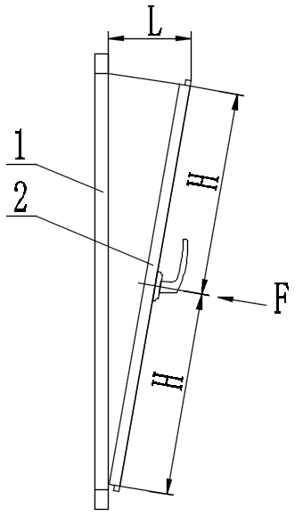

标引序号说明：
1——窗框；
2——窗扇；
H——扇执手侧施力点距扇上下边的距离；
L——下悬开启距离；
F——启闭力（推入力）。
- 下悬状态启闭力（推入力）试验示意图
    - 反复启闭
      - 使用量程不大于500 N、精度不低于2 %的测力计，精度不低于4 %力矩测试装置及精度不低于0.02 mm的游标卡尺进行测量。
      - 将五金系统按实际使用状况安装在试验模拟窗上，以90次/h±10次/h的操作循环频率，完成从解锁-沿扇平面法线平移开启-水平推拉开启—推拉关闭—平移关闭-锁紧—下悬开启—下悬关闭—锁紧的反复启闭测试。执手旋转及窗扇启、闭等各操作过程间的停顿时间不小于1 s。并应满足下列规定：
a） 试验前，测量任意一个锁点处垂直扇平面方向的框扇初始间距值及初始活动扇操作力；
b） 下悬开启时，在距最终下悬位置5 mm处解除施力，并保证试验模拟窗扇开启到最大下悬位置；
c） 水平推拉开启时，应开启到最大开启位置；
d） 关闭时，试验模拟窗扇关闭至常规状态停止。
      - 在反复启闭测试过程中，每完成不少于5000 次循环应根据产品说明对测试五金系统进行调整，同时对有润滑要求的部位进行润滑。
      - 试验后，按6.4.1的方法测量执手扭矩、活动扇操作力及框扇间距，计算变化值。
    - 锁闭部件强度
按 GB/T 24601的规定进行。
    - 耐静载荷
耐静载荷性能应按下列步骤进行：
a） 使窗扇处于水平推拉开启最大状态，按图2所示位置，在窗扇中心处竖直向下施加1000 N±10 N的作用力，保持5 min。卸载后观察窗扇是否脱落、检查各部件是否损坏。
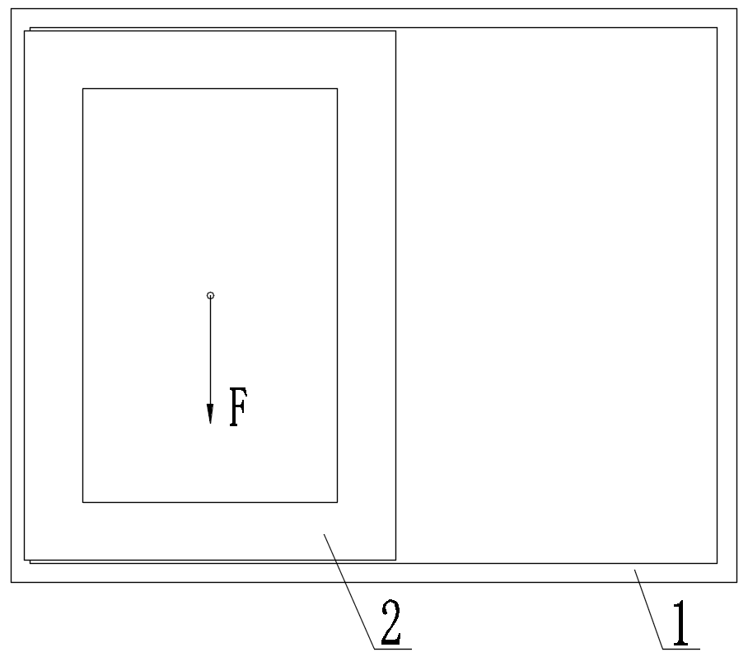
标引序号说明：
1——窗框；
2——窗扇；
F——施加作用力。
- 推拉开启静载荷试验示意图
b） 使窗扇处于下悬开启状态，按图3所示位置，在窗扇中心处垂直扇平面向下悬开启方向，按表2的基数施加±15的作用力，保持5 min。卸载后观察窗扇是否脱落、检查各部件是否损坏。
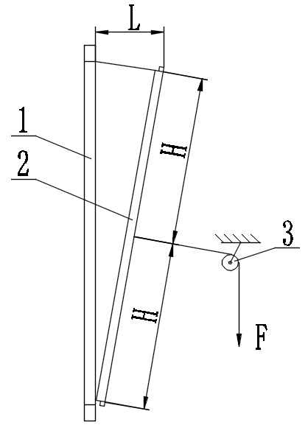
标引序号说明：
1——窗框；
2——窗扇；
3——试验装置固定滑轮；
H——扇中心施力点距扇上下边的距离；
L——下悬开启距离；
F——施加作用力。
- 下悬开启静载荷试验示意图
    - 抗撞击
      - 开启撞击
开启撞击应按下列步骤进行：
a） 使窗扇处于水平推拉开启最大位置，在执手安装处用钢丝绳将窗扇与10 kg±0.05 kg重物相连接，并保证重物有L＝500mm～650mm的向上提升距离；
b） 缓慢推动窗扇，使窗扇移动至距最大开启位置450 mm±10 mm处；
c） 瞬间松开窗扇，通过重物的自由落体使窗扇加速开启，在窗扇开启至距最大开启位置20 mm±2 mm时使重物停止，之后窗扇利用自身运动惯性开启至自然静止；
d） 试验反复3 次，过程示意见图4。试验后观察窗扇是否脱落，检查各部件是否损坏。

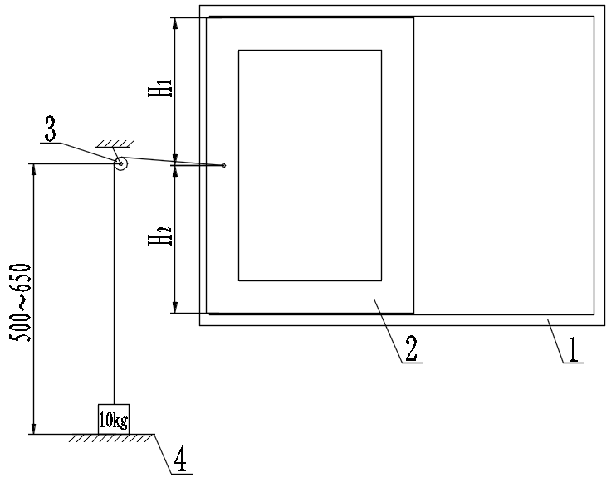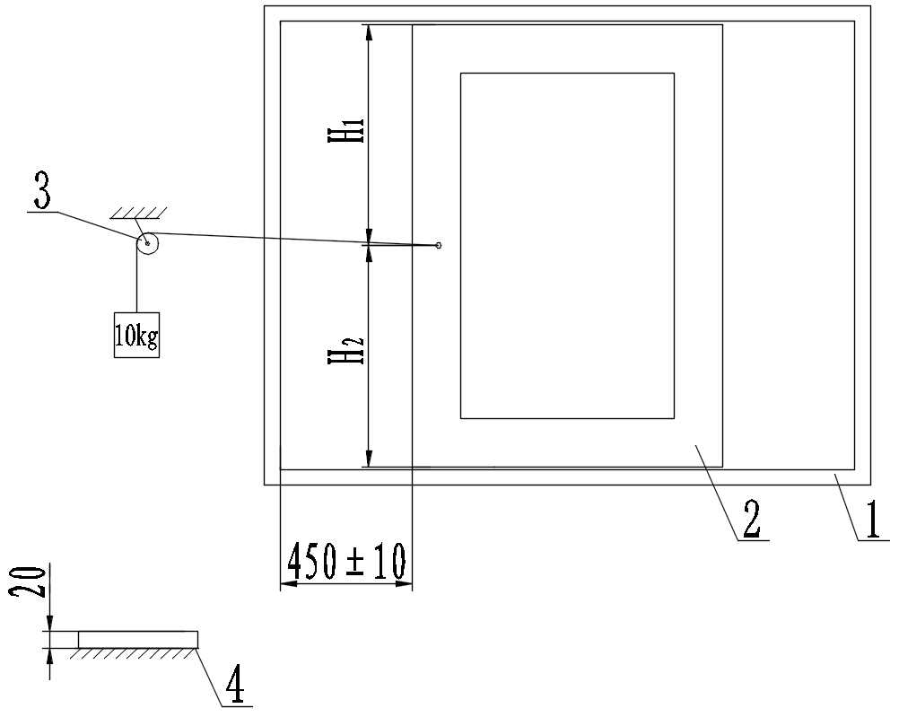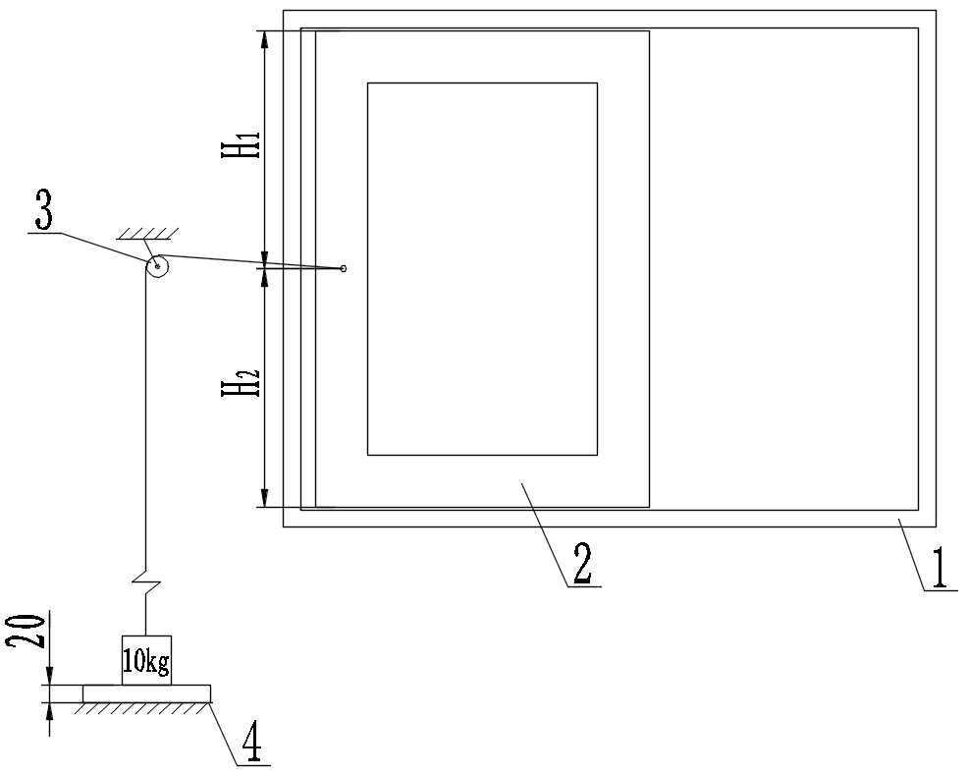
a）准备位置 b）初始位置 c）结束位置
标引序号说明：
1——试验模拟窗框；
2——试验模拟窗扇；
3——试验装置固定滑轮；
4——测试基准面。
- 最大开启撞击试验示意图
      - 关闭撞击
关闭撞击应按下列步骤进行：
a） 使窗扇处于沿扇平面法线平移开启向关闭状态切换位置，在执手安装处用钢丝绳将窗扇与10 kg±0.05 kg重物相连接，并保证重物有L＝500mm～650mm的向上提升距离；
b） 缓慢推动窗扇，使窗扇移动至距切换位置450 mm±10 mm处；
c） 瞬间松开窗扇，通过重物的自由落体使窗扇加速关闭，在窗扇关闭至距切换位置20 mm±2 mm时使重物停止，之后窗扇利用自身运动惯性关闭至自然静止；
d） 试验反复3 次，过程示意见图5。试验后观察窗扇是否脱落，检查各部件是否损坏。
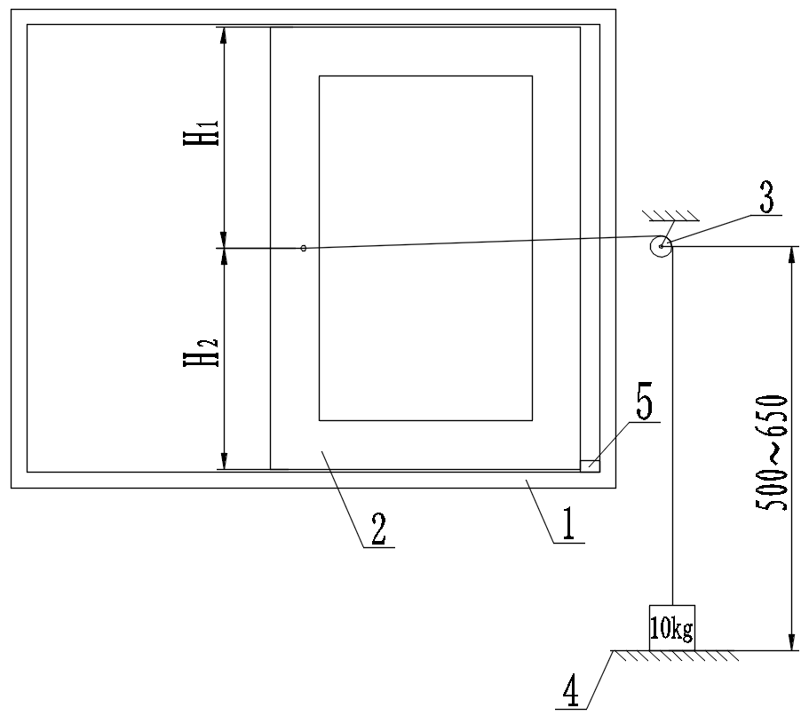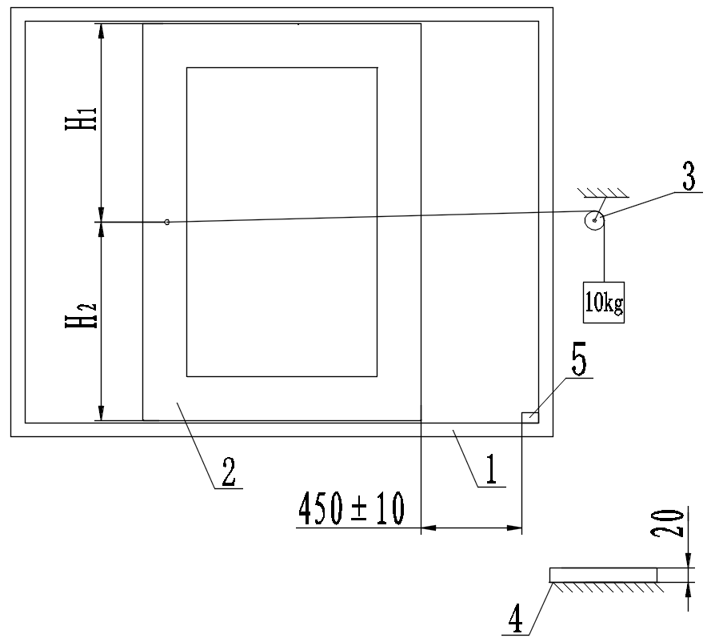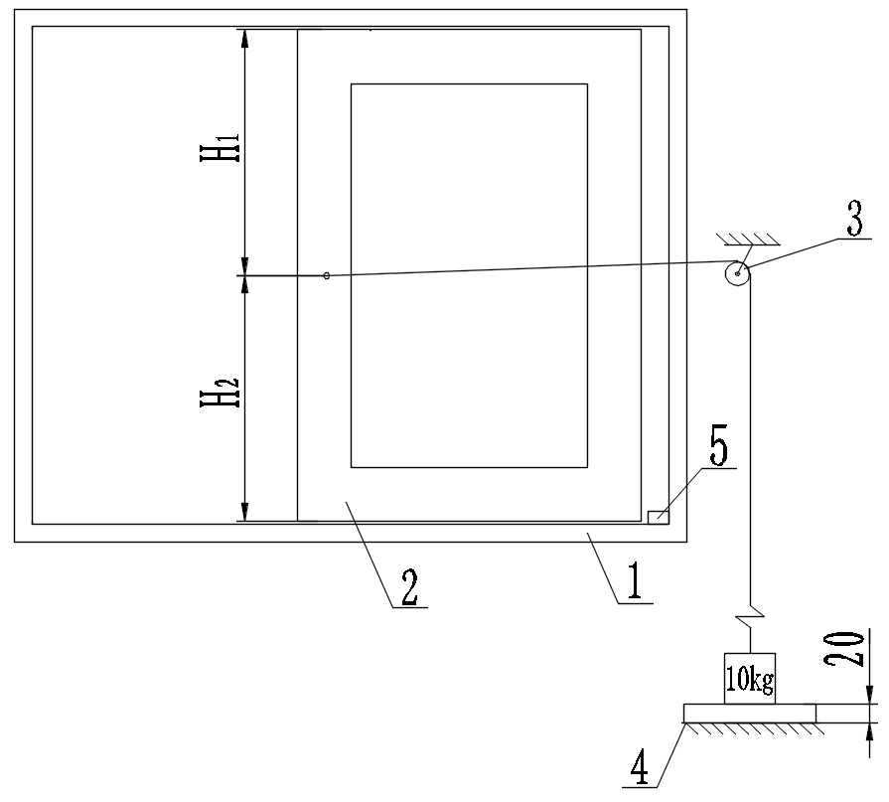
a）准备位置 b）初始位置 c）结束位置
标引序号说明：
1——试验模拟窗框；
2——试验模拟窗扇；
3——试验装置固定滑轮；
4——测试基准面：
5——定位座。
- 关闭撞击试验示意图
      - 撞击障碍物
撞击障碍物应按下列步骤进行：
a） 使窗扇处于水平推拉开启最大位置，在距定位块100mm处固定刚性障碍物；
b） 缓慢推动窗扇，使窗扇水平移动至刚性障碍物安装位置，在执手安装处用钢丝绳将窗扇与10 kg±0.05 kg重物相连接，并保证重物有500mm～650mm的向上提升距离；
c） 缓慢推动窗扇，使窗扇水平移动至距刚性障碍物安装位置450 mm±10 mm处；
d） 瞬间松开窗扇，通过重物的自由落体使窗扇加速关闭，在窗扇关闭至距刚性障碍物安装位置20 mm±2 mm时使重物停止，之后窗扇利用自身运动惯性关闭至自然静止；
e） 试验反复3 次，过程示意见图6。试验后观察窗扇是否脱落，检查各部件是否损坏。
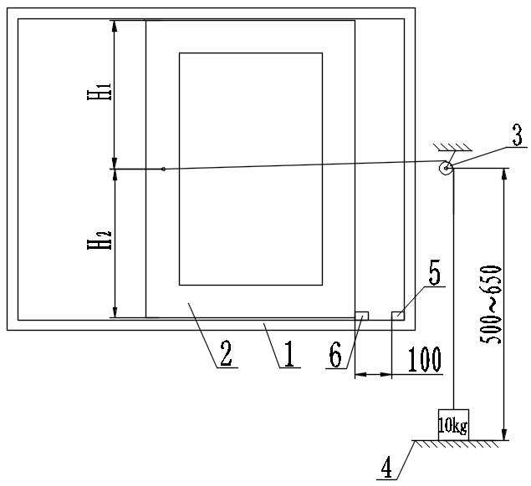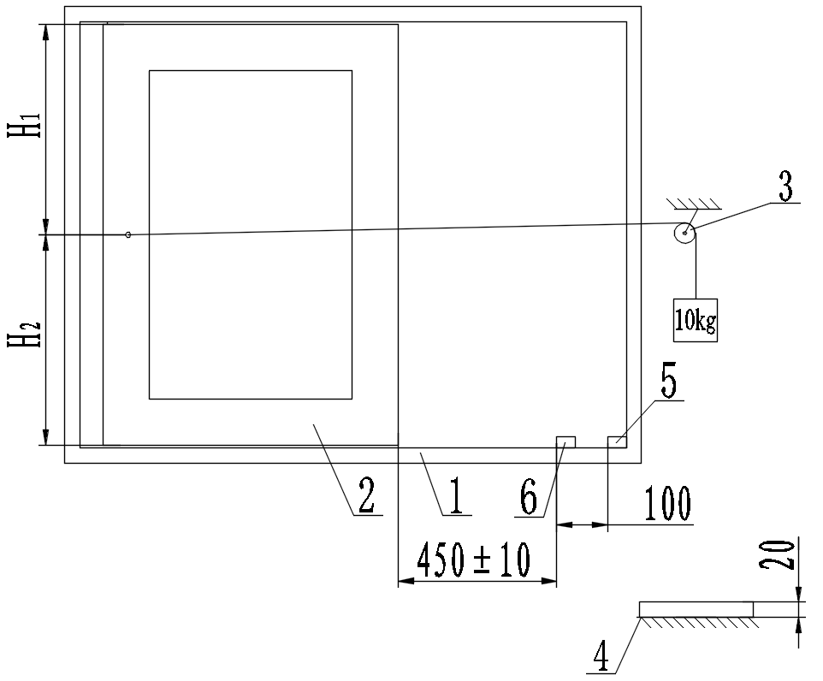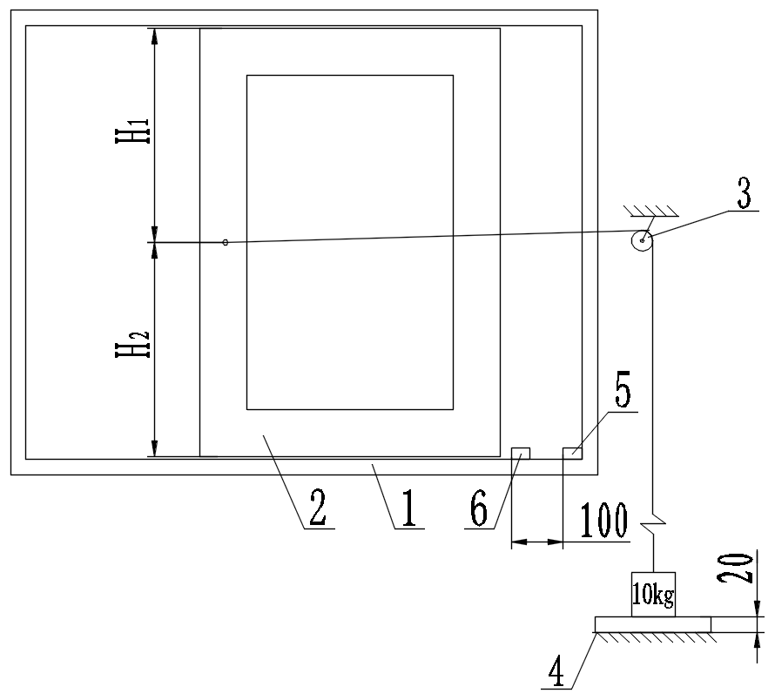
a）准备位置 b）初始位置 c）结束位置
标引序号说明：
1——试验模拟窗框；
2——试验模拟窗扇；
3——试验装置固定滑轮；
4——测试基准面；
5——定位座；
6——刚性障碍物。
- 撞击障碍物试验示意图
- 检验规则
  - 检验类别与项目
产品检验分为出厂检验和型式检验。检验项目见表4。
- 出厂检验与型式检验项目
序号 | 检验项目 | 出厂检验 | 型式检验
1 | 5.2 外观 | √ | √
2 | 5.3 耐蚀性、耐候性、膜厚度及附着力 | 检验膜厚度 | √
3 | 5.4.1 启闭力 | — | √
4 | 5.4.2 反复启闭 | — | √
5 | 5.4.3 锁闭部件强度 | — | √
6 | 5.4.4 耐静载荷 | — | √
7 | 5.4.5 抗撞击 | — | √
注：表中符号“√”表示需检测的项目，符号“—”表示不需检测的项目。

  - 出厂检验
    - 组批和抽样方案
以同一批次、规格按照GB/T2828.1规定，采用正常检查一次抽样方案，取一般检查水平Ⅱ。
    - 合格判定规则
若有一项检验项目不合格则判定该件产品不合格 ,批次接收质量限应符合GB/T2828.1 AQL为4的要求。
  - 型式检验
    - 检验时机
有下列情况之一时，应进行型式检验：
a） 新产品或老产品转厂生产的试制定型鉴定；
b） 正式生产后，当结构、材料、工艺有较大改变可能影响产品性能时；
c） 产品停产一年后，再恢复生产时；
d） 正常生产时，每两年进行一次；
e） 出厂检验结果与上次型式检验有较大差异时。
    - 组批和抽样方案
以同一批次、承重级别、规格，3000 套以下随机抽取一个检测单元；3000 套～10 000 套随机抽取二个检测单元，10 000 套以上随机抽取三个检测单元。每个检测单元为2套五金系统。
    - 合格判定规则
产品有一项不符合标准要求时，应重新加倍抽取进行检验；当检验仍有一项不合格时则判为不合格产品。
- 标志、包装、运输、贮存
  - 标志
    - 在产品明显部位应标明下列永久性标志：生产厂名或商标，型号或标记。
    - 在产品包装的明显部位应标明下列内容：
a） 生产厂名和商标；
b） 产品适用的标准号，产品名称、型号和标记，数量；
c） 生产日期、检验批号或编号。
    - 在产品包装箱内应附有合格证及安装、使用、保养、维护内容的说明书。
  - 包装、运输、贮存
    - 产品应采用合适的无腐蚀作用材料包装，防止受潮和碰撞。
    - 运输过程中应避免雨淋和撞击，防止腐蚀和变形。
    - 贮存时应保持室内通风、干燥，并避免腐蚀性介质的侵蚀。

- （资料性）
建筑铝合金窗用平移推拉下悬五金系统示意图
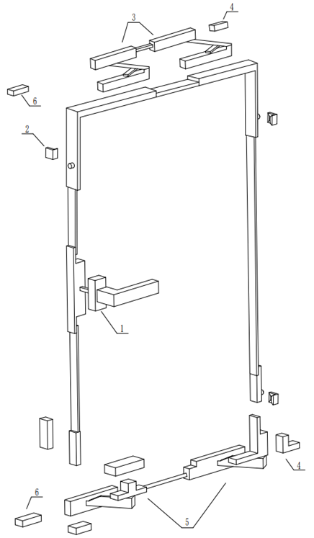
标引序号说明：
1-执手 2-锁闭部件 3-上滑轮组
4-定位块 5-下滑轮组 6-缓冲座
_________________________________

